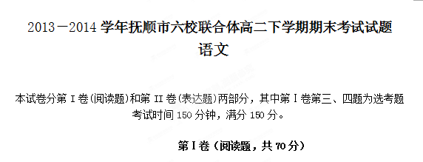

一、现代文阅读（9分，每小题3分）
阅读下面的文字，完成1～3题。
中国古代钱币具有很强的文化属性，它贯穿于中国古代的悠久历史长河，全方位地承载和涵盖了中华文明历史进程中的文化信息。
中国古代钱币承继了礼器玉琮的观念，表现为圆形方孔。其中蕴含了中国古代天圆地方的宇宙观和哲学思想，是古代阴阳八卦学说的具体体现。这种“外圆内方”、“天人合一”的哲学思想是中国古代文化的重要元素，对中国古人的处事原则、行为规范，乃至中国古代的建筑结构、风水习俗等都有深远的影响。
早期中国古代钱币铸有面值，属称量货币，以釿、寽、铢、两等为单位，如秦半两、汉五铢。唐代铸开元通宝钱，规定每十枚开元钱重一两，每一枚开元钱称为一钱，则十钱为一两，这就是重量单位“钱”的由来。至此重量单位不再称铢、絫，而称钱、两，这是中国衡法改为十进位的关键，俗称的“半斤八两”之说逐渐失去其原初的意思。唐代货币不但不再以重量为名称，反而使中国的重量以货币为名称，钱币直接影响了度量衡单位及十进位的实行。
钱币上的文字，秦以前是所谓大篆，秦以后是小篆，莽泉使用的是垂针篆，刘宋孝建钱是薤叶书，北周布泉则是玉筋篆，这些都是小篆的变体。六朝以后多用隶楷，蜀汉直百五铢的直百两字是隶书，这是中国钱币上最早出现的隶书。唐代开元通宝钱使用的也是隶书，即所谓八分书，相传是大书法家欧阳询所书。宋代文学艺术空前繁荣，表现在钱文书法上，更是丰富多彩：有篆书、隶书、楷书、行书、草书，各种书体全有。每种钱币一般至少有两种书体，甚至有三种，称为对钱。钱文书法中有苏东坡的“东坡体”、宋徽宗的御书“瘦金体”。一部钱币史所呈现的几乎就是一部中国古代书法史。除汉字外，少数民族政权铸造的钱币上还有佉卢文、龟兹文、粟特文、回鹘文、突厥文、契丹文、八思巴文、察合台文、满文等，一部钱币史又是一部少数民族古文字大全。
技术上，先秦使用范铸，早期为泥范，后来使用陶范、石范及金属范，六朝时期开始采用叠铸技术。到唐朝时发展为翻砂浇铸。从汉代五铢钱开始，加铸外郭，此项技术的采用，便于保护钱文，减少磨损，明显较同时期欧洲的铸钱技术先进。纸币的使用则促进了造纸技术和雕版印刷术的改进和发展。无论是铸造铜钱还是印刷纸币，因为要满足社会流通的需要，使用的一定是当时最成熟的技术；而从防私铸及防伪造考虑，所采用的又必定是当时最先进的技术。因此，可以说一部钱币史从一个侧面反映了中国古代青铜铸造史、造纸史和印刷史的发展历程。
无论是从形制、单位、图饰、还是铸造或印刷技术上，乃至对外文化交流上，钱币都集中和典型地体现了中国古代文化的内涵和特点，是中国古代文化的重要载体和历史进程的实物见证。钱币不同于一般物品的特殊之处，在于它是社会产生重大变革或发生重要事件的产物和象征。任何一枚钱币的铸造都有其特定的历史背景和原因，同时也对社会政治、经济和文化等产生重要的影响。每一种钱币总是在继承原有钱币的基础上而有所发展，既有历史的延续性又具有鲜明的时代性。从某种角度也可以说，一部钱币史所串联的就是一部中国古代史。
（摘自《 光明日报 》有删改）

1．关于中国古代钱币的“文化内涵”的阐述，不符合原文意思的一项是
A．任何一枚钱币的铸造都具有其特定的历史背景和原因，它是中国古代文化的重要载体和历史进程的见证。
B．钱币是重大变革或重要事件发生的产物与象征，它对社会政治、经济和文化等各个领域都会产生重要的影响。
C．中国古代钱币贯穿于中国古代历史，并体现出文化在历史发展过程中所具有的连续性和继承性等特点。
D．无论是从形制、单位、图饰，还是从铸造、印刷，甚至是从对外文化交流上，古钱币都折射出中国古代文化的内涵与特点。

2．下列理解和分析，符合原文意思的一项是
A．印制在中国古代钱币上的文字既有汉字，也有少数民族的文字，故一部钱币史几乎就是一部中国古代书法史和少数民族古文字大全。
B．加铸外郭是从汉代五铢钱开始采用的一种铸币技术，该技术便于保护钱文，减少磨损，明显较欧洲的铸钱技术先进。
C．为了适应中国古代钱币铸造的需要，从秦以后，小篆经过了垂针篆、薤叶书、玉筋篆等一系列变体。
D．钱币中所蕴含的“外圆内方”“天人合一”的思想对古人处事原则、行为规范、风水习俗等均有深远影响，是中国古代文化中的最重要元素。

3．根据原文内容，下列理解和分析不正确的一项是
A．中国古代铸造钱币为外圆内方并非偶然，这样的形制实际上是古时候人们的宇宙观和哲学思想等的体现。
B．宋代是中国古代文学艺术空前繁荣的时期，书法作为其中的一个部分，也反映在钱币的铸造上，一般钱币多铸有两种或三种的书法。
C．由于钱币直接影响了度量衡单位以及十进位的实行，故而唐代货币不但不再以重量为名称，反而使中国的重量以货币为名称。
D．为满足流通和防止伪造的需要，钱币无论是铸造还是印刷，都必定采用最为成熟和先进的技术，故钱币的发展反映了中国古代青铜铸造史、造纸史和印刷史的发展历程。
二、古代诗文阅读（36分）
（一）文言文阅读（19分）
阅读下面的文言文，完成4—7题。
杨邦乂，字唏稷，吉州吉水人。少处郡学，目不视非礼，同舍欲隳其守，拉之出，托言故旧家，实娼馆也。邦乂初不疑，酒数行，娼女出，邦乂愕然，疾趋还舍，解其衣冠焚之，流涕自责。博通古今，以舍选登进士第，遭时多艰，每以节义自许。历婺源尉，蕲、庐、建康三郡教授，改秩知溧阳县。会叛卒周德据府城，杀官吏。邦乂立县狱囚赵明于庭，欲诛之，因谕之，曰：“尔悉里中豪杰，诚能集尔徒为邑人诛贼，不惟宥尔罪，当上功畀爵。”明即请行，邦乂饮之卮酒，使自去。越翼日，讨平之。
建炎三年，金人至江上。高宗如浙西，留右仆射杜充为御营使，驻扎建康，命韩世忠、王燮诸将悉听充节制。充性酷而无谋，士心不附。渡冈沙，充遣陈淬等及金人战于马家渡。自辰至未，战数合，胜负未决。燮拥兵弗救，淬被擒，燮兵遁，充率麾下数千人降。金人济江，鼓行逼城。时李槐以户部尚书董军饷，陈邦光以显谟阁直学士守建康，皆具降状，逆之十里亭。金帅完颜宗弼既入城，槐、邦光率官属迎拜，惟邦乂不屈膝，以血大书衣裾曰：“宁作赵氏鬼，不为他邦臣。”宗弼不能屈。翼日，遣人说邦乂，许以旧官。邦乂以首触柱础流血，曰：“世岂有不畏死而可以利动者？速杀我。”翼日，宗弼等与槐、邦光宴堂上，立邦乂于庭，邦乂叱槐、邦光曰：“天子以若捍城，敌至不能抗，更与共宴乐，尚有面目见我乎？”有刘团练者，以幅纸书“死活”二字示邦乂曰：“若无多云，欲死趣书‘死’字。”邦乂奋笔书“死”字，金人相顾动色，然未敢害也。已而宗弼再引邦乂，邦乂不胜愤，遥望大骂曰：“若女真图中原，天宁久假汝，行磔汝万段，安得污我!”宗弼大怒，杀之，剖取其心，年四十四。事闻，赠直秘阁，赐田三顷，官为敛葬，即其地赐庙褒忠，谥忠襄，官其四子。
（节选自《宋史•杨邦乂传》，有改动）
4．对下列句子中加点的词的解释，不正确的一项是（ ）
A．同舍欲隳其守 隳：毁坏
B．诚能集尔徒为邑人诛贼 徒：徒党，同一类人
C．皆具降状，逆之十里亭 逆：叛逆
D．若女真图中原，天宁久假汝 假：给予帮助
5．以下各组句子中，全都直接表明杨邦义节义品性的一组是（ ）
①少处郡学，目不视非礼 ②邦乂饮之卮酒，使自去
③惟邦乂不屈膝 ④立邦乂于庭
⑤邦乂奋笔书“死"字 ⑥即其地赐庙褒忠，谥忠襄
A．①②③ B．②③④ C．③④⑤ D．④⑤⑥
6．下列对原文有关内容的概括和分析，不正确的一项是（ ）
A．杨邦乂在郡里求学时，被同学托言是到故友家而被骗到娼馆，酒行了几遍后才知道真相，先是惊愕，后马上快步回到宿舍，脱下衣服帽子烧掉，痛哭流涕深深自责。
B．杨郭乂做溧阳知县时，为对付占府城杀官吏的叛卒周德而对犯人赵明恩威并施，在杨邦乂赦罪报功封爵的许诺下，赵明第二天就主动请缨，几天时间，就平定了叛乱。
C．宋朝将领在金兵面前或逃或败或降，使得金兵渡过长江直逼建康城；宋朝大臣们也屈膝迎拜金帅完颜宗弼；而杨邦乂却在衣襟上写下血书，表达誓死效忠大宋的决心。
D．宗弼软硬兼施，又用许诺恢复杨邦乂原有的官职来诱降他，杨邦乂不为所动，抱定必死的决心，即使如此，金人也不敢加害他，后来他又怒骂宗弼，才被杀死并剖心。
7．把文言文阅读材料中画横线的句子翻译成现代汉语。(10分)
(1) 邦乂立县狱囚赵明于庭，欲诛之，因谕之。（5分）
译文：

(2) 天子以若捍城，敌至不能抗，更与共宴乐，尚有面目见我乎！（5分）
译文：

（二）古代诗歌阅读（11分）
.阅读下面一首宋诗，然后回答问题。（11分）
沧浪亭怀贯之
苏舜钦
沧浪独步亦无悰，聊上危台四望中。
秋色入林红黯淡，日光穿竹翠玲珑。
酒徒飘落风前燕，诗社凋零霜后桐。
君又暂来还径往，醉吟谁复伴衰翁。
8、本诗颈联运用了什么表现手法？请结合诗句分析其作用。（5分）

9、诗中第四句“日光穿竹翠玲珑”，有人认为这句景色描写实在妙极，但也有人认为改作“日光穿竹翠朦胧”更好，你觉得哪种更好？请说明理由。（6分）

（三）名篇名句默写（6分）
10．补写出下列名篇名句中的空缺部分。
（1） ，而不知其所止； ，羽化而登仙。
——《赤壁赋》
（2）万里悲秋常作客，百年多病独登台。 ， 。
——杜甫《登高》
（3）山气日夕佳，飞鸟相与还。 ， 。
——陶渊明《饮酒》
三、文学类文本阅读(25分)
11．阅读下面的文字，完成（1）——（4）题。（25分）
奸臣
安勇
岳小湖第一次带秦松回家时，岳忠良正坐在桌子边，守着半导体听《岳飞传》。岳小湖把秦松推到他面前，满怀期待地喊了一声爸，说，这就是小秦，秦松。岳忠良从秦松的头看到脚，又反过来从脚看回头，眉头就皱成了一个大疙瘩。秦松毕恭毕敬地把手里的礼物递过去，礼貌地叫了声伯父。岳忠良没接东西，鼻子里哼了一声，站起身，拂袖而去，把秦松晾成了一根呆木头。半导体里的说书人“啪”一拍醒木，吓得他浑身一抖。这时，岳忠良去而复返，秦松以为有了希望，讪笑着喊声“伯父”。岳忠良抓起桌上的收音机，又冷冷地哼了一声。 那天，一直到秦松离开，就再没见到岳忠良。
几天后，秦松心事重重地问岳小湖，你爸他，是不是看我不顺眼?岳小湖听他这么问，就笑成了一团，说，我爸说你长得像奸臣，将来要变成秦桧。
当天晚上，秦松对着镜子看了自己半个钟头，到底也没弄明白他和奸臣究竟有什么关系。但从此，秦松在岳忠良的面前就表现得格外谨小慎微，生怕一不小心就露出奸臣的迹象来。但他越是这样，岳忠良就越认定他是个奸臣。一年后，在秦松和岳小湖的婚礼上，岳忠良借着酒劲，拍拍秦松的肩膀说了四个字:好自为之!秦松咬咬牙，在心里回了句:等着瞧，看看我到底是不是奸臣!
秦松为了尽量远离奸臣，不管是在家里，还是在单位，都小心翼翼循规蹈矩，表现得特别出色。不时地，秦松会问岳小湖，你爸还认为我会变成奸臣吗？岳小湖的回答每次都一样，我爸说了，你迟早有一天要当奸臣。
秦松的表现得到了单位领导的重视，不久就提拔他当了科长。秦松把喜讯带回家，岳小湖很兴奋，岳小湖的母亲也很兴奋，两个女人张罗着要庆贺一下。岳忠良却面沉似水，冷冷地说，这不是什么好事，秦桧也是个当官的，可陷害忠良，祸国殃民。
五年后，秦松当处长时，表现得很平静，只是轻描淡写的提了一句。但岳忠良仍然不依不饶，自言自语地说，官越大越危险，路还长着呢，从量变到质变，只是时间问题！
多年来，不管身在何处，秦松总感觉有一双眼睛像刀子似的盯着他看，时时刻刻都让他
如坐针毡，如履薄冰。开始他没明白怎么回事，后来终于想清楚了，是岳忠良给他下的奸臣
结论始终在监视着他。岳忠良的手好像就悬在他的头顶上，手里拿着一顶写着奸臣的帽子，
如果他稍不留意，这顶帽子就会扣到他的脑袋上。
又是几年后，秦松当了局长。但他越是不断的升官，岳忠良就越是认定他离奸臣又进了一步，甚至岳忠良还倚老卖老装糊涂，不时地把秦松的名字喊成秦桧。有时候岳忠良不理秦松，模仿说书人的语气对着空气来一句：秦桧，你这个奸臣！
秦松局长多年来经受了各种各样的考验，每次只要心里稍微动一点坏念头，耳朵边就能听到有人喊他秦桧。那声音沙哑低沉，还带着点幸灾乐祸。秦松每次都是咬咬牙，战胜了诱惑，暗自说一句：等着瞧，看看我到底是不是奸臣!!秦松当了二十五年官，始终清正廉洁，金钱美女都不沾边儿。
秦松五十三岁那年市里发生了一桩大案。一位副市长跳楼身亡，紧跟着一大批领导干部纷纷落马。全市八大局有六个局长被撤职查办，秦松是幸免的两人之一。秦松得知这一结果后没有喊司机，跑着去了医院。八十高龄的岳忠良，像枯木头似的已经在医院躺了一个月。秦松拉着岳父的手涕泪横流，说，如果不是你老人家用特殊的方式警告了我二十八年，现在我就……
岳忠良又奇迹般地活了两年后去世。在临死之前，秦松问他，现在你承认自己看错人了吧？我秦松是个好人，不是奸臣。岳忠良盯着秦松看了很久，用尽最后的力气，说了最后一句话：没看见你变成秦桧，我死不瞑目!说完，就睁着眼睛离开了人世。
岳小湖遵照父亲的遗嘱，把骨灰盒摆在了她和秦松的家里。遗嘱里还有句话，她没敢告诉秦松----就算死了，我也要看到这家伙变成奸臣的那副嘴脸!
料理完岳父的丧事后，秦松就办理了退居二线的手续。不再做领导的秦松每天都有很多时间，不时地他就会对着岳父的骨灰盒想起一些往事，经常想着想着就会问一问，你说说，咱们俩到底是谁错了？ 选自《天池小小说》

（1）下列对小说有关内容的分析和概括，最恰当的两项是（5分） （ ）（ ）
A．小说中两次写“秦松咬咬牙”，写出了秦松强烈地证明自己的愿望以及他坚持的毅力，也为后面写秦松能保持一生清廉做铺垫。
B．文中写岳忠良时用了“面沉似水”“倚老卖老”“幸灾乐祸”“像枯木头似的”等词语，及“哼”“拂袖而去”等动作来表现他的“冷酷”和对女婿的“挤兑”，刻画出鲜明的人物形象。
C．秦松能始终保持廉洁之身的秘诀是什么？----监督的力量!一个偏执的岳父，以终其一生的刻薄，成就了一个谨慎为官的女婿。
D．文章在用传神的笔触刻画了冷酷严厉的“岳父”形象的同时，也带给了我们更深远的思考：人需要监督，社会也需要监督!
E．文章在老人之“言”与秦松之“行”的拧拗之间展开，看似有悖情理，让人对老人的偏执啼笑皆非。但事实上，包裹在“岳父”冰冷外衣里面的刻薄，才是大爱。
（2）小说开头写岳忠良听《岳飞传》有何作用？(6分)

（3）“秦松在岳忠良的面前就表现得格外谨小慎微，生怕一不小心就露出奸臣的迹象来。但他越是这样，岳忠良就越认定他是个奸臣。”秦松都已格外谨小慎微了，岳忠良为何还这么认定秦松是奸臣？(6分)

（4）小说结尾秦松“对着岳父的骨灰盒想起一些往事，经常想着想着就会问一句，你说说，咱们俩到底是谁错了”，请问你认为他们俩谁对谁错？说说你的看法。(8分)

- 实用类文本阅读(25分
12．阅读下面文章，完成(1)一(4)题。(25分)
陈忠实:乡居得静 五谷养人
胡忠伟
陈忠实话少，不会客套，他说话几乎不用形容词，偶尔一两句玩笑话，会逗乐在场所有人。别人拿他开玩笑时，他那张沟壑纵横的脸上，会现出憨厚的一笑。他生活简单、沉静，一门心思都扑在了创作上；他语言简朴，却总能一语中的。对人生的感悟，他可以用最简单直观的语言来描述：“馍蒸到一半，最害怕啥？最害怕揭锅盖。因为锅盖一揭，气就放了，所以，馍就生了。”
1942年，陈忠实出生在陕西西安灞桥西蒋村。高中毕业之前，陈忠实也谨慎地为自己谋划着未来，他的打算是：上上策是上大学深造，其次是当兵，再次是回乡村。遗憾的是当年大学招生名额锐减，他落榜了，军营也对他关了门。于是他便只得归去，时在1962年。陈忠实感到了命运对自己的捉弄。
完完全全当一个农民，陈忠实显然难以接受。好在他对文学怀有强烈的兴趣。缘于此，陈忠实变得沉静起来。水深了才能沉静，而且沉静之中也许还潜藏着波澜大惊。于是，在乡村当教师、当公社干部之余，他把自己埋进了文学创作之中。
1965年初《西安日报》发表了他的散文处女作。1973年陈忠实发表第一部短篇小说，以后就每年一部。陈忠实大水深藏，一旦地裂土开，才见其汪与洌。1992年接到人民文学出版社高贤均的信，得知长篇小说《白鹿原》即将出版，并有高度之议，他流泪了。后来，这部小说果然获得了茅盾文学奖，版本数种，行世百万册之余，为其它众多艺术形式所使用，计有广播、绘画、泥塑、秦腔、话剧、舞剧等，翻译为日本语、韩国语、越南语。这正是他沉静写作的开花结果。
《白鹿原》获奖后，陈忠实及时回到了乡下，他避开了热闹和喧哗，在沉静中积蓄着创作的力量，“我现在又回到原下祖居的老屋了。老屋是一种心理蕴藏——新房子在老房子原来的基础上盖成的，也是一种心理因素吧……获得的是宁静。”在一篇散文中陈忠实这样自陈心迹。这是他的生活，也是他的一种心理状态。宁静，从容，甚至还有一些悠闲。尽管现在陈忠实已达到“小康”，但他仍保持着先前粗茶淡饭的生活习惯和节俭美德，他常说：“粗茶淡饭、五谷杂粮最养人，衣着朴实最惬意。”陈忠实习惯白天写作，晚上休息。他尊重身体的生物钟，起居有常。写作时，当顺畅地写到一定字数的时候，陈忠实便奖励自己去轻松娱乐一下，要么听秦腔，要么找知己聊天，要么找人“杀”一盘象棋。
有一年“五四”青年节，陈忠实应邀给西安的一些青年谈创作，有读者问他近年为什么没有写小说，他说：“没有写是因为没有感觉，没有关于小说的感觉。艺术上没有新的发现，干脆不要写。”此次谈话不久，他写了《日子》等小说，引起很大反响。《日子》写的是底层农民的“日子”，有底层农民生活的悲辛以及对社会的批判；《作家和他的弟弟》写一个作家的农民兄弟的狡猾与愚蠢，可笑与可哀，触及灵魂，滋味复杂。这些小说都写得简洁、含蓄而精到，作家与他笔下的人物和生活是贴近的，而他的目光又是悠远的，有入乎其内的深刻，更有出乎其外的透视与开阔。我想，这与陈忠实近年一直住在乡下而带来的宁静的心态大有关系吧。宁静，才能产生从容和悠远。

（1）下列对传记有关内容的分析和概括，最恰当的两项是（ ）（ ）（5分）
Ａ.陈忠实主张如没有关于小说的感觉、没有艺术上新的发现，就干脆不要写，不久他写出了引起很大反响的《日子》等小说。
Ｂ.陈忠实总是语言幽默诙谐，简单直观，能一语中的地体现人生感悟，如他那“馍蒸到一半，最怕揭锅盖”的描述就是如此。
Ｃ.陈忠实高中毕业前曾谨慎地谋划未来，觉得最好是上大学深造，其次是当兵，结果却受到命运的捉弄，只得回到乡村。
Ｄ.回乡村后，陈忠实怀有强烈的文学兴趣坚持创作，最终因为人民文学出版社高贤均推荐，《白鹿原》获得矛盾文学奖。
Ｅ.2000年腊月陈忠实应邀去外县采风，第二天陈忠实主动写了张“睡觉睡到自然醒”的条幅送给主人，并主张挂在房间里。
（2）第一段介绍了哪些内容？在内容上有何作用？（6分）

（3）陈忠实的人生经历有哪些？请结合文本简要概括。（6分）

（4）“乡居得静，五谷养人”，这两方面与陈忠实创作成功有关吗？请任选一个方面结合文本并联系自己熟悉的文学作品简要分析。

第II卷 表达题（共80分）

13.下列各句中，加点成语使用恰当的一项是（ ）
A.这位代表说的虽不是什么崇论宏议，但他的话发自肺腑，句句实在，没有套话和假话，因此我们更加重视。
B.面对即将喷薄而出的中国3G市场，各通信设备厂商更是八仙过海，各显神通 ，使出令人眼花缭乱的招数，期待在未来中国3G设备市场取得一席之地和更大的市场份额。
C.李女士勇敢地站出来，在媒体上现身说法自己的遭遇，提醒广大市民不要因贪小便宜而上了骗子的当。
D.白居易在地方为官时很注意接近民众，不管是乡间农妇还是下里巴人，他都能谈得来，从他们那里得到了很多创作的素材。
14.下列句子中，没有语病的一项是（ ）
A.由联合国环境规划署、世界自然基金会共同主办的“商业与环境”全球峰会，是继哥本哈根大会之后，世界环保组织和全球商界领袖首次谋求绿色共识。
B.菲律宾借口查处“非法捕鱼”为名，屡次进犯黄岩岛，并企图将其改名为“帕纳塔格礁”，中国外交部就此阐明了严正立场。
C.训练中身体失去的水分应及时补充，因长时间训练会使身体大量排汗，血浆量下降16%，所以应及时补水以增加血浆量，提高心脏的工作效率和运动持续时间。
D.北接陆上丝绸之路、南连海上丝绸之路，将于2014年申遗的“中国大运河”，由京杭大运河、隋唐大运河以及浙东运河组成。
15．依次填入下面一段文字横线处的语句，衔接最恰当的一组是
任何国家在任何时候都不能忽视粮食安全问题。中国多年来， ，
， ， ， ， 。
①实现了粮食供应从长期短缺到总量基本平衡、丰年有余的历史性转变
②以占世界7％的耕地养活了占世界22％的人口
③使粮食产量不断攀升
④坚持以自力更生为主的粮食安全战略
⑤推广良种、改善水利条件、精耕细作
⑥在上个世纪末突破5亿吨大关
A.④⑥②⑤③① B.④⑤③⑥①② C.⑤①⑥④③② D.⑤④③⑥②①

16.根据下面材料，分条概括人类无法征服梅里雪山的原因。（5分）
梅里雪山至今还是人类无法征服的圣地。攀登者需要从海拔2300米的澜沧江边开始，攀爬至高度为4400米的主峰卡瓦格博峰。这个距离对攀山者的体能是一个极难突破的极限。在这个路程中，平均每隔1公里，地势就上升400米，从而形成一道道几近垂直的坡面。山坡上冰川、冰瀑区、冰裂缝处处可见，险象环生。在梅里雪山上，刚刚还阳光普照，瞬间便是彤云密布，狂风大作，飞雪覆盖，冰崖崩塌。据记载，卡瓦格博峰曾一日发生上百次雪崩。梅里雪山方圆上千公里，登山者一旦迷路，没有外部救援很难生还。因此梅里雪山至今未被尘世沾染，是真正意义上的“圣山”。
答：

17.把下面三个短句改为一个长单句，要求不改变原意。（6分）
①以色列在新的占领区建立新的居民点。
②海湾四国提出严禁以色列这一做法的报告。
③联合国安理会昨天通过了海湾四国的报告。

六、作文(60分)
18．阅读下面的材料，按要求作文：
水从高原流下,由西向东,渤海的一条鱼逆流而上。它冲过浅滩，划过激流，越过了湖泊中层层的鱼网，躲过了无数水鸟的追逐。它不停地游，最后穿过山涧，挤过石罅，游上了高原。
然而，它还没来得及发出一声欢呼，瞬间就被冻成了冰。
“它逆行了那么长，那么久，它是一条勇敢的鱼。”一位年轻人说。
“这的确是一条勇敢的鱼，然而它只有伟大的精神却没有伟大的方向，它极端逆向的追求，最后得到的只能是死亡。”一位老者说。
冰川中有鱼，生活中有你，你是否也想成为冰川中的那条鱼呢?

要求：全面理解材料，选择一个侧面、一个角度构思作文。文体不限，立意自定，题目自拟。不少于800字。

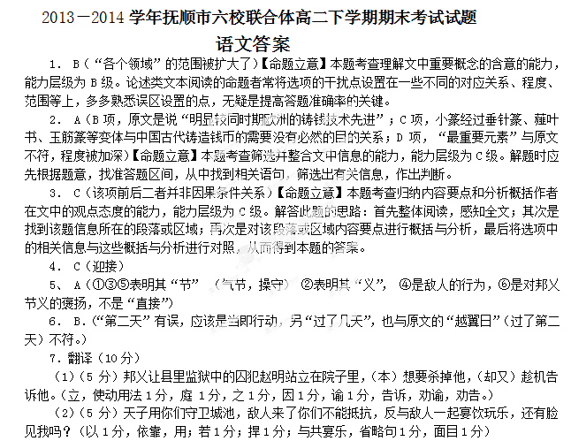
附译文：
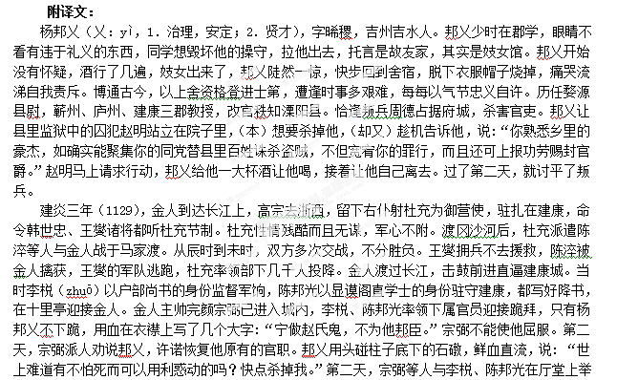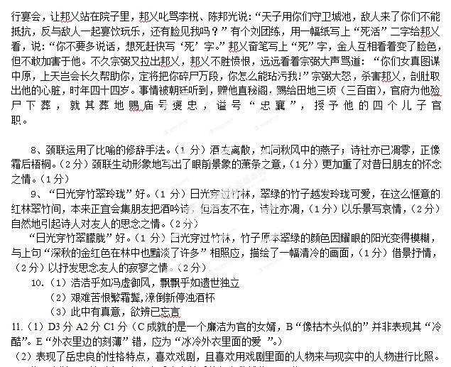（3分）这样写可以引出下文，为岳忠良以后的行为做铺垫。（3分）
（3）岳忠良觉得秦松在刻意掩藏自己真实的“奸诈”的一面，当面一套背后一套，不够诚实。（3分），岳忠良以自己独特的方式提醒监督着秦松（3分）
（4）（8分）示例：岳忠良没有错，他这样做体现了他的良苦用心，因为他觉得如果没有一个有力的监督，秦松最终会成为一个奸臣，所以他以终其一生的刻薄，来成就一个廉洁的女婿。秦松也没有错，他在岳父的鞭策下，时刻没有忘记自己的责任和使命，最终也成就了自己清官的形象。（言之成理即可。）
12、（1）Ａ得3分。Ｃ得2分。Ｂ得1分。ＤＥ不得分。
（2）内容：对陈忠实沉静的个性、饱经风霜的相貌，（1分）简单沉静的生活、一心扑在创作上的文学态度，（1分）生动直观的语言进行了总结性介绍（1分）。内容上的作用：①突出陈忠实能成为杰出作家的内在原因(2分)，②凸显其对文学的沉静态度与忠诚之心（1分）。
（3）① 出身寒门，“命运捉弄”。考大学落榜，当兵无望；②沉潜乡间专心写作；③散文、小说初次发表；④《白鹿原》获得巨大成功；⑤回乡下积蓄创作力量；⑥发表《日子》等小说，反响很大。（1点1分，意思对即可）
（4）角度一：有关。（2分）文学创作须要“静气”。文学是沉静者的事业，没有沉静之心，是无法在文学殿堂收获成功的。（2分）所谓“静水深沉”，所谓“馍蒸到一半最害怕揭锅盖”，陈忠实就是在“乡居得静”中创作的《白鹿原》。（结合文本2分）托尔斯泰静居波良纳乡间数十年，才创作出文学巨著《战争与和平》、《安娜•卡列尼娜》、《复活》；曹雪芹晚年静居西山黄叶村，“举家食粥酒常赊”，才写出了“披阅十载，增删五次”的《红楼梦》，再一次印证了这个道理。（联系文学作品2分，举出1例即可，意思对即可。）角度二：有关。（2分）文学创作须贴近生活的土壤。文学是生活的 